TIÊU CHUẨN QUỐC GIA
TCVN 6443 : 2009
ISO 8644 : 2006
MÔ TÔ - VÀNH BÁNH HỢP KIM NHẸ - PHƯƠNG PHÁP THỬ
Motorcycles - Light-alloy wheels - Test method
Lời nói đầu
TCVN 6443 : 2009 thay thế TCVN 6443 : 1998.
TCVN 6443 : 2009 hoàn toàn tương đương với ISO 8644 : 2006.
TCVN 6443 : 2009 do Ban kỹ thuật tiêu chuẩn quốc gia TCVN/TC 22 Phương tiện giao thông đường bộ biên soạn, Tổng cục Tiêu chuẩn Đo lường Chất lượng đề nghị, Bộ Khoa học và Công nghệ công bố.

MÔ TÔ - VÀNH BÁNH HỢP KIM NHẸ - PHƯƠNG PHÁP THỬ
Motorcycles - Light-alloy wheels - Test method

TCVN 6443 : 2009
1 Phạm vi áp dụng
Tiêu chuẩn này quy định các phương pháp xác định đặc tính sử dụng của vành bánh xe hợp kim nhẹ của mô tô trong điều kiện hoạt động bình thường trên đường bộ.
Tiêu chuẩn này có thể áp dụng cho vành bánh xe mô tô hai hoặc ba bánh (bao gồm cả các mô tô có thùng bên cạnh) như quy định trong TCVN 6211, thuộc những kiểu sau:
- Vành bánh xe hợp kim nhẹ có kết cấu liền khối; và
- Vành bánh xe hợp kim nhẹ có kết cấu ghép.
2 Tài liệu viện dẫn
Các tài liệu viện dẫn sau rất cần thiết cho việc áp dụng tiêu chuẩn này. Đối với các tài liệu viện dẫn ghi năm công bố thì áp dụng phiên bản được nêu. Đối với các tài liệu viện dẫn không ghi năm công bố thì áp dụng phiên bản mới nhất, bao gồm cả các sửa đổi (nếu có).
TCVN 6211 (ISO 3833) Phương tiện giao thông đường bộ - Kiểu - Thuật ngữ và định nghĩa.
3 Thuật ngữ và định nghĩa
Tiêu chuẩn này áp dụng các thuật ngữ và định nghĩa sau.
3.1
Vành bánh xe hợp kim nhẹ có kết cấu liền khối (unit construction light-allow wheel)
Vành bánh xe có vành, nan hoa hoặc mâm vành, được chế tạo liền thành một khối.
3.2
Vành bánh xe hợp kim nhẹ có kết cấu ghép (composite construction light-allow wheel)
Vành bánh xe có vành được làm bằng hợp kim nhẹ, còn các thành phần khác của vành bánh xe được làm bằng hợp kim nhẹ hoặc các kim loại khác và được liên kết với vành thông qua mối ghép.
3.3
Thiết bị thử va đập tải trọng đơn (single impact test equipment)
Là thiết bị thử va đập trong đó tải trọng va đập là một khối lượng đơn được thả rơi tự do.
3.4
Thiết bị thử va đập kiểu con lắc (pendulum impact test equipment)
Là thiết bị thử va đập kiểu con lắc trong đó tải trọng va đập có thể dao động tự do.
3.5
Thiết bị thử va đập tải trọng kép (double mass impact test equipment)
Là thiết bị thử va đập trong đó cả tải trọng va đập chính và phụ được lắp ghép với nhau bằng lò xo xoắn và được thả rơi tự do để tạo lực tổng hợp.
4 Các phép thử
Các phép thử được thực hiện gồm có:
a) thử mỏi uốn khi quay (xem Điều 5);
b) thử độ bền lâu với tải trọng hướng tâm (xem Điều 6);
c) thử độ bền với tải trọng va đập hướng tâm (xem Điều 7);
d) thử mỏi xoắn (xem Điều 8);
e) thử độ kín khí (chỉ áp dụng cho vành bánh xe được thiết kế và có ký hiệu sử dụng cho lốp không săm; xem Điều 9).
Mỗi vành bánh xe có thể sử dụng cho một hạng mục thử.
5 Thử mỏi uốn khi quay
5.1 Thiết bị thử
Thiết bị thử được thiết kế để tạo ra mô men uốn không đổi tác dụng lên trục của vành bánh xe hợp kim khi vành bánh xe quay với vận tốc không đổi. Hình 1 biểu diễn một ví dụ về thiết bị này.
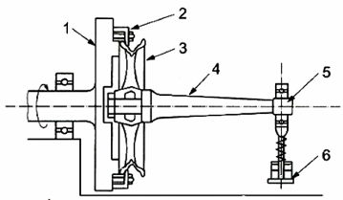
CHÚ DẪN:
1 | mâm quay | 4 | cánh tay đòn
2 | đồ gá kẹp chặt | 5 | điểm đặt lực
3 | vành bánh xe thử | 6 | tải trọng
Hình 1 – Ví dụ về thiết bị thử mỏi uốn khi quay
5.2 Điều kiện thử
5.2.1 Mô men uốn
Mô men uốn, M, tính bằng newton mét, tác dụng lên vành phù hợp với 5.3, được xác định theo công thức sau:
M = 0,7 × µ × F_{v} × R
Trong đó
µ là hệ số ma sát giữa lốp và mặt đường, bằng 0,7;
F_{v} là tải trọng tĩnh thẳng đứng lớn nhất tác dụng lên vành bánh xe hay tải trọng danh định của vành bánh xe, tính bằng newton, do nhà sản xuất xe hoặc vành bánh xe quy định;
R là bán kính tĩnh lớn nhất, tính bằng mét, của lốp lớn nhất có thể sử dụng được cho kiểu loại vành bánh xe thử, hoặc lốp do nhà sản xuất xe hoặc vành bánh xe quy định.
5.2.2 Chiều dài cánh tay đòn
Chiều dài cánh tay đòn bằng bán kính của lốp được xác định theo 5.2.1.
5.3 Quy trình thử
Quay thiết bị thử với mô men uốn M được xác định theo 5.2.1, được đặt sau mép vành của vành bánh xe thử được lắp cố định vào mâm quay bị động (xem Hình 1). Một cánh tay đòn đủ cứng vững được lắp vào lỗ trục vành bánh xe giống như khi vành bánh xe được lắp vào xe.
6 Thử độ bền lâu với tải trọng hướng tâm
6.1 Thiết bị thử
Thiết bị thử, như ví dụ trên Hình 2, phải phù hợp với các yêu cầu sau:
a) thiết bị thử gồm trống thử có đường kính 400 mm hoặc lớn hơn, với bề mặt nhẵn có chiều rộng lớn hơn chiều rộng toàn bộ của lốp được sử dụng để thử;
b) trống thử được quy định trong mục a) sẽ được quay ở tốc độ không đổi;
c) thiết bị thử cho phép đặt một tải trọng hướng tâm lên vành bánh xe theo phương của đường thẳng nối tâm của vành bánh xe và trống thử, bánh xe được giữ để lốp ép vào trống thử với tải trọng không đổi.
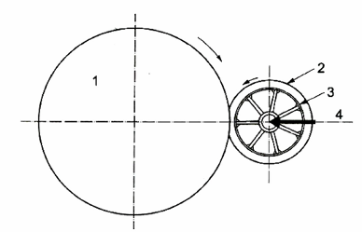
CHÚ DẪN:
1 trống thử quay
2 lốp
3 vành bánh xe thử
4 tải trọng hướng tâm
Hình 2 – Ví dụ về thiết bị thử độ bền lâu với tải trọng hướng tâm
6.2 Các điều kiện thử
6.2.1 Tải trọng tĩnh hướng tâm
Tải trọng hướng tâm Q, tính bằng newton, tác dụng lên vành bánh xe theo 6.3, được xác định theo công thức sau:
Q = 2,25 × F_{v}
Trong đó
F_{v} là tải trọng tĩnh thẳng đứng lớn nhất tác dụng lên vành bánh xe hay tải trọng danh định của vành bánh xe, tính bằng newton, do nhà sản xuất xe hoặc vành bánh xe quy định.
6.2.2 Áp suất hơi của lốp
Áp suất hơi của lốp trước khi thử, tính bằng kilopascal, phải phù hợp với tải trọng thiết kế lớn nhất của lốp được sử dụng trong phép thử.
6.2.3 Sai số đối với sự thay đổi của tải trọng
Sai số đối với sự thay đổi của tải trọng trong quá trình thử là ± 5 %.
6.2.4 Lốp bị hỏng
Trong trường hợp lốp bị hỏng, phép thử phải được tiếp tục sau khi thay lốp.
6.3 Quy trình thử
Lắp vành bánh xe đã lắp lốp vào thiết bị thử (xem Hình 2) theo phương pháp dùng để lắp vành bánh xe vào xe. Cho trống thử quay trong khi đặt tải trọng hướng tâm Q được xác định trong 6.2.1 lên vành bánh xe.
7 Thử độ bền với tải trọng va đập hướng tâm
7.1 Thiết bị thử
Thiết bị thử phải đáp ứng các đặc tính sau:
a) giá lắp vành bánh xe phải đủ độ cứng vững;
b) tấm va đập có chiều rộng ít nhất bằng 1,5 lần chiều rộng của vành được thả rơi tự do để đập vào bánh xe.
Ví dụ về thiết bị thử được biểu diễn trên Hình 3 a), b) và c).
Trong trường hợp sử dụng thiết bị thử dạng con lắc [Hình 3b)], chiều dài nhỏ nhất của cánh tay đòn con lắc tính từ tâm quay đến mép tấm va đập là 800 mm. Hình 3c) biểu diễn một ví dụ về thiết bị thử va đập tải trọng kép, trong đó hệ số đàn hồi tổng hợp của hai lò xo là 3000 N/cm ± 100 N/cm và hành trình giữa tải trọng va đập chính và tải trọng phụ là 100 mm ± 5 mm.
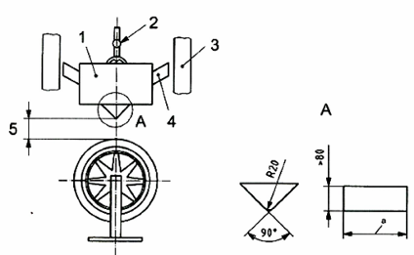
CHÚ DẪN:
1 tải trọng va đập
2 cơ cấu nhả nhanh
3 khung
4 dẫn hướng
5 chiều cao rơi
ª 1,5 × chiều rộng vành.
a) Tải trọng đơn
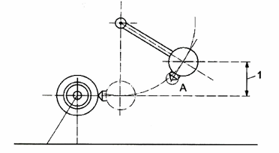
CHÚ DẪN:
1 chiều cao rơi
b) Con lắc
Hình 3 – Ví dụ về thiết bị thử độ bền với tải trọng va đập hướng tâm
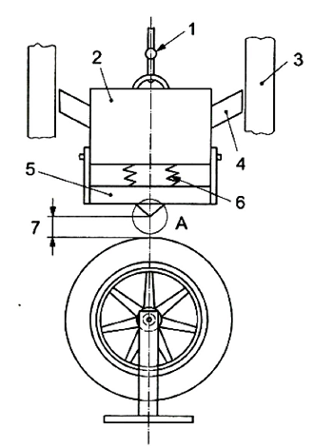
CHÚ DẪN:
1 cơ cấu nhả nhanh 5 tải trọng phụ
2 tải trọng chính 6 lò xo xoắn (2 cái)
3 khung 7 chiều cao rơi
4 dẫn hướng
c) tải trọng kép
Hình 3 (kết thúc)
7.2 Điều kiện thử
7.2.1 Tải trọng va đập
7.2.1.1 Thiết bị thử độ bền với tải trọng va đập hướng tâm kiểu tải trọng đơn và kiểu con lắc
Khối lượng của tải trọng va đập, M_{s}, với sai số ± 2 % của khối lượng, được xác định theo công thức sau:
$$M_{s}=K×\frac{F_{v}}{g}$$
Trong đó
M_{s} là khối lượng va đập, tính bằng kg, ± 2 %;
F_{v} là tải trọng tĩnh thẳng đứng lớn nhất tác dụng lên vành bánh xe hay tải trọng danh định của vành bánh xe, tính bằng newton, do nhà sản xuất xe hoặc vành bánh xe quy định;
g là gia tốc trọng trường (9,8 m/s²)
K là hệ số; bằng 1,0 đối với cả vành bánh xe trước và sau.
7.2.1.2. Thiết bị thử độ bền với tải trọng va đập hướng tâm kiểu tải trọng kép
Khối lượng tổng cộng của hai khối tải trọng va đập, M_{d}, tính bằng kg, với sai số ± 2 % của khối lượng được xác định bởi công thức sau:
$$M_{d}=K×\frac{F_{v}}{g}$$
Trong đó
F_{v} là tải trọng tĩnh thẳng đứng lớn nhất tác dụng lên vành bánh xe hay tải trọng danh định của vành bánh xe, tính bằng newton, do nhà sản xuất xe hoặc vành bánh xe quy định;
g là gia tốc trọng trường (9,8 m/s²)
K là hệ số; bằng 2,5 đối với vành bánh xe trước và 1,5 đối với vành bánh xe sau. Khối lượng của tải trọng va đập chính, m₁, được xác định bởi công thức sau:
M_{d} = m₁ + m₂
Trong đó
M_{d} là khối lượng tổng cộng lớn nhất của tấm va đập, tính bằng kg, được xác định ở trên;
m₁ là khối lượng của tấm va đập chính, tính bằng kg;
m₂ là khối lượng của tấm va đập phụ bao gồm cả khối lượng của các lò xo, bằng 40 kg.
7.2.2 Áp suất bơm lốp
Áp suất bơm lốp P, tính bằng kPa với sai số ± 10 kPa, được tính theo công thức sau:
P = p × 1,15
Trong đó
p là áp suất hơi tương ứng với tải trọng thiết kế lớn nhất của lốp được sử dụng để thử, tính bằng kPa.
7.3 Quy trình thử
Lắp lốp nhỏ nhất có thể lắp cho kiểu loại vành bánh xe được thử, hoặc lốp do nhà sản xuất xe hoặc vành bánh xe quy định. Sau đó lắp bánh xe đó lên giá thử theo cách giống như khi lắp vành bánh xe vào xe. Vị trí tương quan được xác định sao cho tại thời điểm va đập, véc tơ vận tốc đi qua tâm của vành bánh xe (xem Hình 3). Phép thử va đập phải được thực hiện trên phần yếu nhất của vành.
Xác định khối lượng va đập theo 7.2.1.1 hoặc 7.2.1.2 và bơm hơi theo 7.2.2.
Tải trọng va đập được thả rơi từ độ cao như sau:
a) trong trường hợp thiết bị thử va đập tải trọng đơn và con lắc:
- vành bánh xe trước: 180 mm;
- vành bánh xe sau: 120 mm;
b) trong trường hợp thiết bị thử va đập tải trọng kép:
- trước/sau: 150 mm.
8 Thử mỏi xoắn
8.1 Thiết bị thử
Thiết bị thử cho phép đặt một mô men xoắn giữa trục bánh xe và vành. Hình 4 biểu diễn các ví dụ về thiết bị thử này.
8.2 Điều kiện thử
Mô men xoắn, T, tính bằng newton mét, được đặt như trong 8.3, được xác định theo công thức sau:
T = F_{v} × R
Trong đó
F_{v} là tải trọng tĩnh thẳng đứng lớn nhất tác dụng lên vành bánh xe hay tải trọng danh định của vành bánh xe, tính bằng newton, do nhà sản xuất xe hoặc vành bánh xe quy định;
R là bán kính tĩnh lớn nhất, tính bằng mét, của lốp lớn nhất có thể sử dụng được cho kiểu loại vành bánh xe thử, hoặc lốp do nhà sản xuất xe hoặc vành bánh xe quy định.
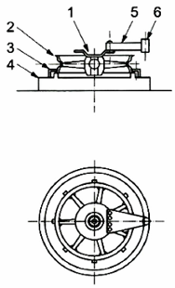 | 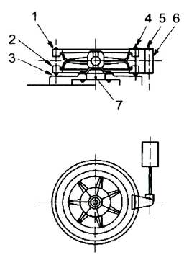
a)  CHÚ DẪN:  1 bu lông liên kết (đai ốc)  2 vành bánh xe  3 cơ cấu kẹp chặt  4 giá đỡ  5 cánh tay đòn  6 trục quay | b)  CHÚ DẪN:  1 vành bánh xe  2 lò xo  3 giá đỡ  4 cơ cấu kẹp chặt  5 cánh tay đòn  6 trục quay  7 bu lông liên kết
Hình 4 – Các ví dụ về thiết bị thử mỏi xoắn
8.3 Quy trình thử
Cố định mép của vành bánh xe thử vào giá đỡ (xem Hình 4 a)) và đặt mô men xoắn được xác định theo 8.2, vào vành bánh xe theo hướng đối xứng với nhau qua bề mặt tiếp xúc của moay ơ. Chiều dài của cánh tay đòn nên chọn bằng bán kính của lốp được quy định trong 5.2.1.
Cũng cho phép cố định vành bánh xe vào giá đỡ thông qua bề mặt tiếp xúc của moay ơ và đặt mô men xoắn vào vành thông qua một vành hình khuyên lắp chặt vào vành (xem Hình 4 b)).
9 Thử độ kín khí
9.1 Thiết bị thử
Hình 5 biểu diễn một ví dụ về thiết bị thử phù hợp đối với phép thử trong 9.3.
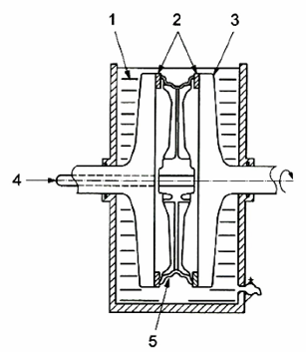
CHÚ DẪN:
1 nước
2 đệm kín
3 đĩa ép
4 đường nạp không khí có áp
5 vành bánh xe thử
Hình 5 – Ví dụ về thiết bị thử độ kín khí
9.2 Điều kiện thử
Áp suất khí được bơm vào đường nạp không khí có áp như quy định trong 9.3 phải lớn hơn 300 kPa.
9.3 Quy trình thử
Ép khít cả hai mép của vành bánh xe bằng hai đĩa ép (xem Hình 5) và bơm không khí có áp theo quy định trong 9.2 vào trong lòng của vành bánh xe để xác định độ kín khí của vành.
Cách khác, đối với các vành bánh xe có kết cấu ghép và sử dụng các vòng làm kín, thì vành bánh xe có thể được lắp với lốp, lốp được bơm căng và cả bánh xe sẽ được ngâm trong nước.
10 Đặc tính sử dụng
10.1 Độ bền với mô men uốn
Sau khi thử được ít nhất 10⁵ chu kỳ, hoặc 10⁶ chu kỳ trong trường hợp vành bánh xe tải trọng lớn, theo phép thử được quy định trong Điều 5, không được xuất hiện các vết nứt có hại, hay biến dạng đáng kể hoặc bất kỳ sự nới lỏng bất thường nào ở các mối nối. (Vành bánh xe tải trọng lớn được sử dụng cho các xe ba bánh đặc biệt dùng để chở hàng, và thể hiện bằng các chữ cái “HD” trên vành bánh xe).
10.2 Độ bền lâu với tải trọng hướng tâm
Sau khi chạy được ít nhất 5 ×10⁵ chu kỳ của phép thử trong Điều 6, thì không được xuất hiện các vết nứt có hại, vết biến dạng đáng kể hay bất kỳ sự nới lỏng bất thường nào ở các mối nối.
10.3 Độ bền với tải trọng va đập hướng tâm
Sau khi thử theo Điều 7, không được xuất hiện vết nứt có hại, sự biến dạng đáng kể hay bất kỳ sự nới lỏng nào ở các mỗi nối hoặc bị mất hơi đột ngột (áp suất hơi của lốp giảm hơn 50 % so với áp suất hơi trước khi thử trong vòng 30 s).
10.4 Độ bền với mô men xoắn
Sau khi thử ít nhất 10⁵ chu kỳ theo Điều 8, không được xuất hiện vết nứt có hại, sự biến dạng đáng kể hay bất kỳ sự nới lỏng nào ở các mỗi nối.
10.5 Độ kín khí của vành
Không có sự rò rỉ khí biểu hiện bằng các bong bóng hơi đi qua vành trong khi thử với áp suất được đề cập trong Điều 9 trong khoảng thời gian 2 min.

